**Berkoordinasi Dan Menyiapkan Kebutuhan Dalam Pelaksanaan Kegiatan Exercise Terintegrasi Di Lingkungan PT Prima Terminal Petikemas**

1. Koordinasi dengan Internal PTP

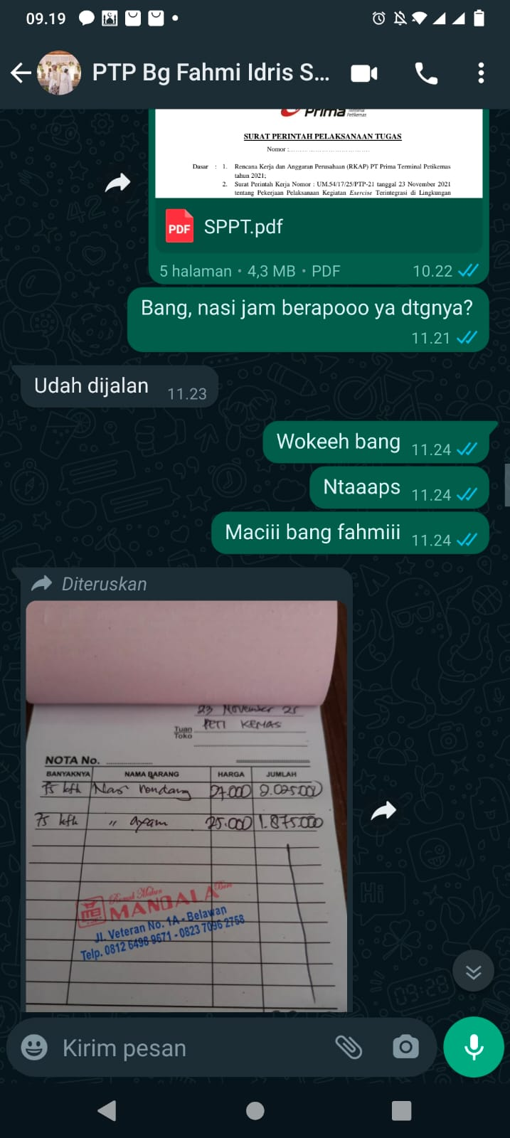 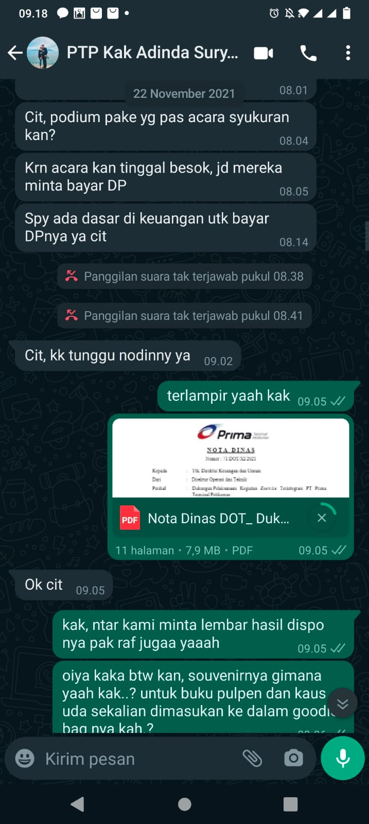

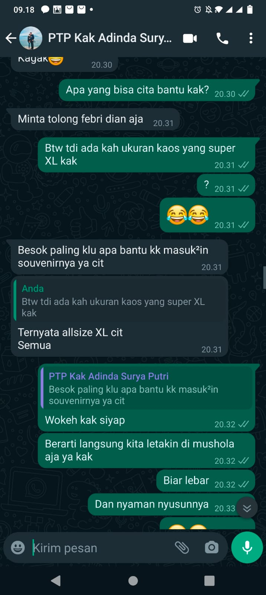 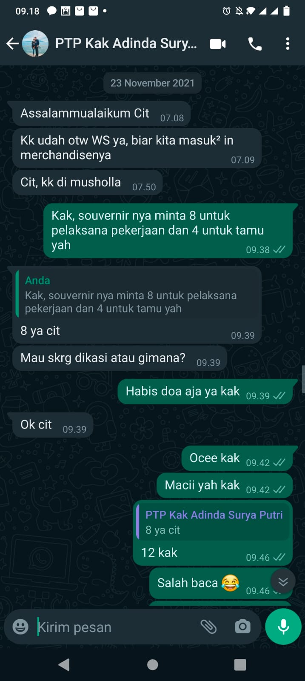

1. Koordinasi dengan CV Side Indonesia selaku Pelaksana Pekerjaan Kegiatan Exercise Terintegrasi

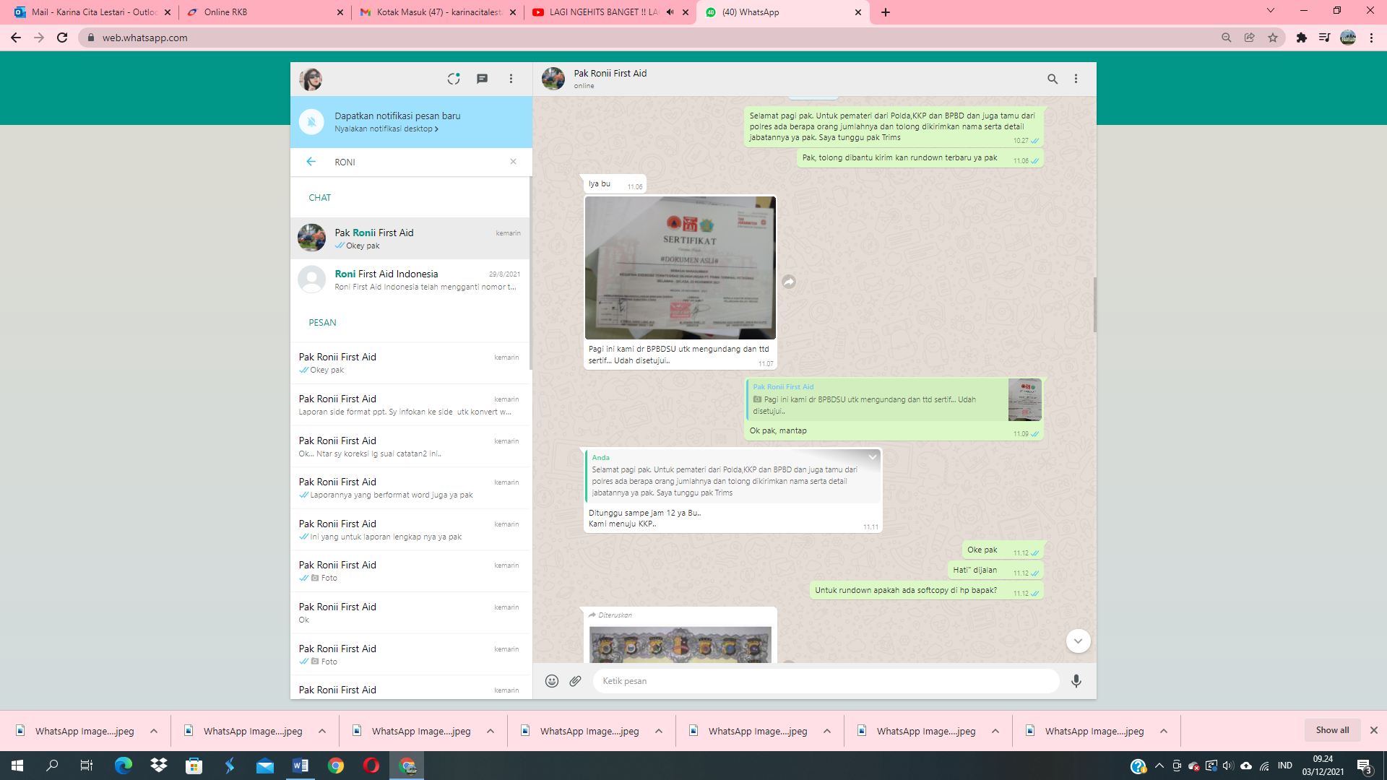 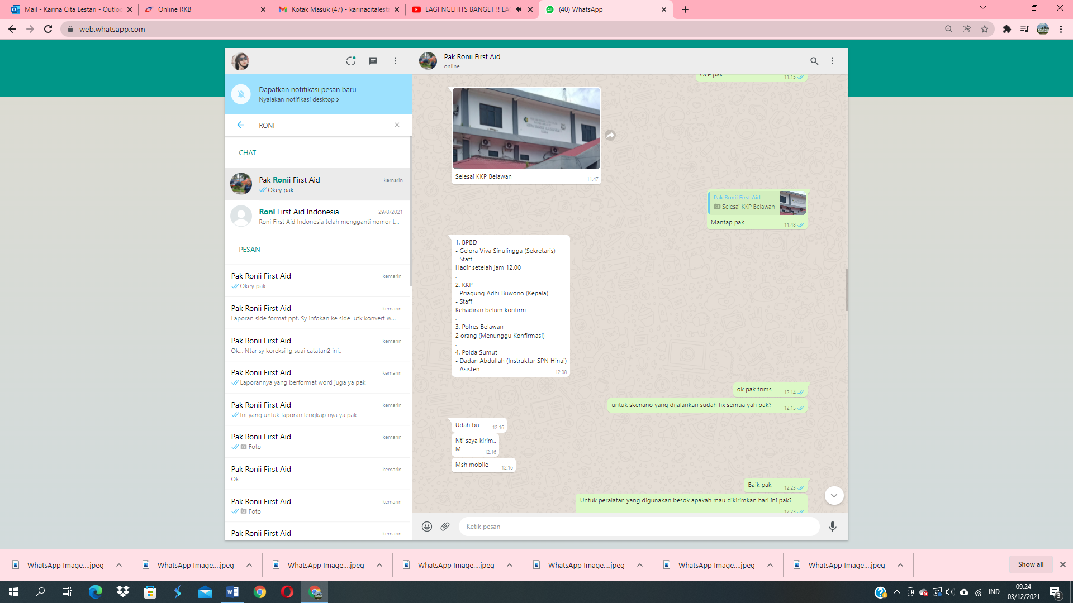

1. PelaksanaAN Pekerjaan Kegiatan Exercise Terintegrasi DI Lingkungan PT Prima Terminal Petikemas

